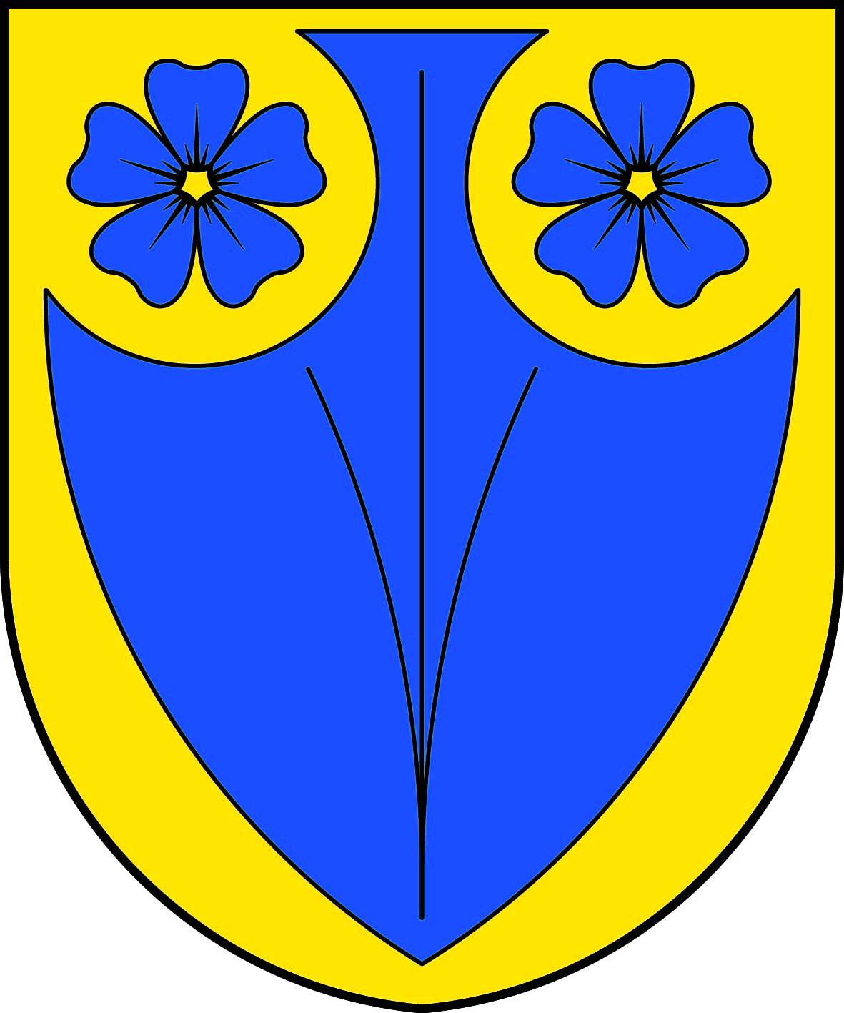

Starosta obce Janůvky podle § 91 zákona č.128/2000 Sb., o obcích, ve znění pozdějších předpisů
svolává

Zasedání Zastupitelstva obce Janůvky, konané dne 24.6.2022 v 16:00 hod. v zasedací místnosti obecního úřadu.

Program zasedání:

1. Zahájení a přivítání zastupitelů a občanů.
2. Určení zapisovatele a ověřovatelů zápisu.
3. Seznámení zastupitelstva s programem zasedání a jeho schválení.
4. Seznámení se zápisem č.2 ze dne 25.3.2022 ze zasedání zastupitelstva.
5 Schválení účetní závěrky za rok 2021.
6. Schválení přezkoumání hospodaření obce Janůvky za rok 2021.
7. Schválení závěrečného účtu za rok 2021.
8. Stanovení počtu volených členů zastupitelstva obce Janůvky na další volební období
2022 – 2026.
9. Dotace z Pardubického kraje- oprava místní komunikace v obci Janůvky.
10. Dotace z Regionu MTJ.
11. Odkup pozemku p.č. 278/3
12. Žádost o odkup pozemku p.č. 1197
13. Žádost o poskytnutí dotace Oblastní charita Polička.
14. Výsledky kontroly DČOV.
15. Cenová nabídka projektové dokumentace ( p.č. 1135 )
16. Nabídky na rekonstrukci komunikace p.č. 1184
17. Revize katastru nemovitostí v obci Janůvky.
18. Diskuze a připomínky občanů a zastupitelů k projednávanému programu.
19. Usnesení zastupitelstva.
20. Závěr a stanovení příštího zasedání zastupitelstva.

Vyvěšeno:19.6.2022

Sejmuto: 25.6.2022

Starosta obce Janůvky: Antonín Skácel

